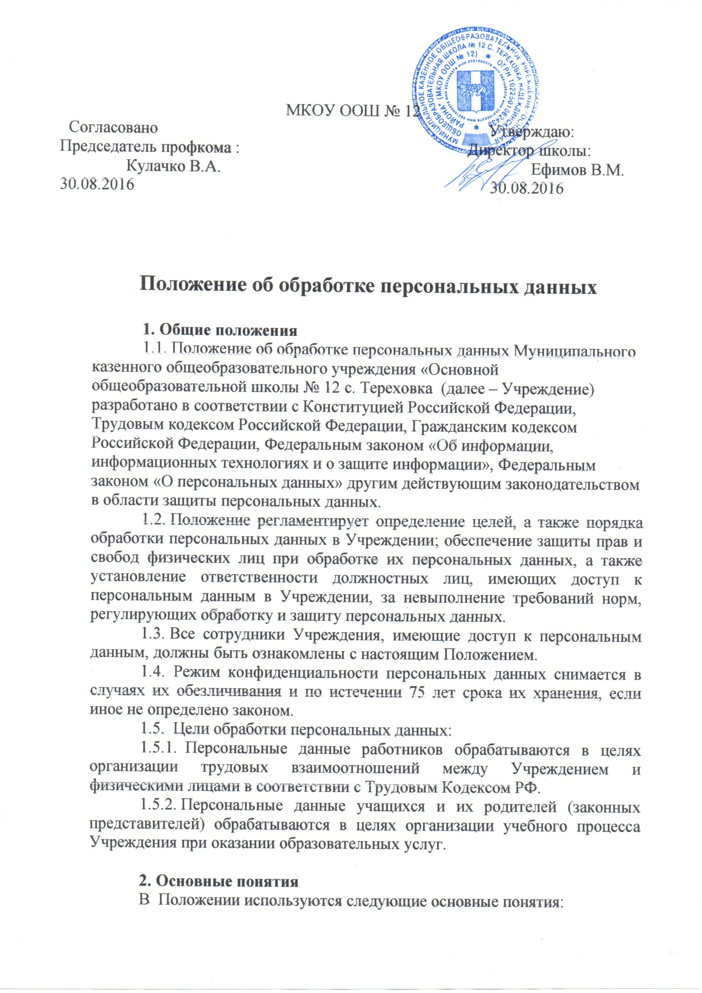

2.1. персональные данные - любая информация, относящаяся прямо или косвенно к определенному или определяемому физическому лицу (субъекту персональных данных);
2.2 оператор - государственный орган, муниципальный орган, юридическое или физическое лицо, самостоятельно или совместно с другими лицами организующие и (или) осуществляющие обработку персональных данных, а также определяющие цели обработки персональных данных, состав персональных данных, подлежащих обработке, действия (операции), совершаемые с персональными данными, в данном документе - Учреждением;
2.3 обработка персональных данных - любое действие (операция) или совокупность действий (операций), совершаемых с использованием средств автоматизации или без использования таких средств с персональными данными, включая сбор, запись, систематизацию, накопление, хранение, уточнение (обновление, изменение), извлечение, использование, передачу (распространение, предоставление, доступ), обезличивание, блокирование, удаление, уничтожение персональных данных;
2.4 автоматизированная обработка персональных данных - обработка персональных данных с помощью средств вычислительной техники;
2.5 распространение персональных данных - действия, направленные на раскрытие персональных данных неопределенному кругу лиц;
2.6 предоставление персональных данных - действия, направленные на раскрытие персональных данных определенному лицу или определенному кругу лиц;
2.7 блокирование персональных данных - временное прекращение обработки персональных данных (за исключением случаев, если обработка необходима для уточнения персональных данных);
2.8 уничтожение персональных данных - действия, в результате которых становится невозможным восстановить содержание персональных данных в информационной системе персональных данных и (или) в результате которых уничтожаются материальные носители персональных данных;
2.9 обезличивание персональных данных - действия, в результате которых становится невозможным без использования дополнительной информации определить принадлежность персональных данных конкретному субъекту персональных данных;
2.10 информационная система персональных данных - совокупность содержащихся в базах данных персональных данных и обеспечивающих их обработку информационных технологий и технических средств;
2.11 трансграничная передача персональных данных - передача персональных данных на территорию иностранного государства органу власти иностранного государства, иностранному физическому лицу или иностранному юридическому лицу.
2.12 документированная информация — зафиксированная на материальном носителе путем документирования информация с реквизитами, позволяющими определить такую информацию или ее материальный носитель.

3. Общие принципы обработки персональных данных
3.1. Все персональные данные физического лица следует получать у непосредственно у физического лица. Если персональные данные физического лица возможно получить только у третьей стороны, то данное лицо должно быть уведомлено об этом заранее и от него должно быть получено письменное согласие, если на то есть законные основания. Должностное лицо работодателя должно сообщить о целях, предполагаемых источниках и способах получения персональных данных, а также о характере подлежащих получению персональных данных и последствиях отказа физического лица дать письменное согласие на их получение.
3.2. Оператор не имеет права получать и обрабатывать персональные данные физического лица о политических взглядах, религиозных или философских убеждениях, состоянии здоровья, интимной жизни. В случаях, непосредственно связанных с вопросами трудовых отношений, в соответствии со ст. 24 Конституции Российской Федерации Оператор вправе получать и обрабатывать данные о частной жизни физического лица только с его письменного согласия.
3.3. Обработка персональных данных Оператором без согласия физического лица в следующих случаях если:
- персональные данные являются общедоступными;
- персональные данные относятся к состоянию здоровья физического лица и их обработка необходима для защиты его жизни, здоровья или иных жизненно важных интересов, либо жизни, здоровья или иных жизненно важных интересов других лиц и получение согласия работника невозможно;
- по требованию полномочных государственных органов в случаях, предусмотренных федеральным законом.
3.4. Оператор при реализации своей деятельности, в случае, если для её осуществления необходим сбор персональных данных и не заключается договор, стороной которого либо выгодоприобретателем или поручителем по которому является субъект персональных данных, вправе обрабатывать персональные данные физических лиц только с их письменного согласия.
3.5. Письменное согласие физического лица на обработку своих персональных данных должно включать в себя:
- фамилию, имя, отчество, адрес субъекта персональных данных, номер основного документа, удостоверяющего его личность, сведения о дате выдачи указанного документа и выдавшем его органе;
- наименование (фамилию, имя, отчество) и адрес Оператора, получающего согласие субъекта персональных данных;
- цель обработки персональных данных;
- перечень персональных данных, на обработку которых дается согласие субъекта персональных данных;
- перечень действий с персональными данными, на совершение которых дается согласие, общее описание используемых Оператором способов обработки персональных данных;
- срок, в течение которого действует согласие, а также порядок его отзыва. Форма заявления о согласии лица на обработку персональных данных разрабатывается Учреждением Оператора.
3.6. Согласие физического лица не требуется в следующих случаях:
- обработка персональных данных необходима для осуществления правосудия, исполнения судебного акта, акта другого органа или должностного лица, подлежащих исполнению в соответствии с законодательством Российской Федерации об исполнительном производстве;
- обработка персональных данных необходима для исполнения договора, стороной которого либо выгодоприобретателем или поручителем по которому является субъект персональных данных;
- обработка персональных данных необходима для защиты жизни, здоровья или иных жизненно важных интересов субъекта персональных данных, если получение согласия субъекта персональных данных невозможно;
- обработка персональных данных необходима для осуществления прав и законных интересов оператора или третьих лиц либо для достижения общественно значимых целей при условии, что при этом не нарушаются права и свободы субъекта персональных данных;
- обработка персональных данных осуществляется в статистических или иных исследовательских целях, за исключением целей продвижения работ, услуг на рынке путем осуществления прямых контактов с потенциальным потребителем с помощью средств связи, при условии обязательного обезличивания персональных данных;
- осуществляется обработка персональных данных, доступ неограниченного круга лиц к которым предоставлен субъектом персональных данных либо по его просьбе;
- осуществляется обработка персональных данных, подлежащих опубликованию или обязательному раскрытию в соответствии с федеральным законом.
3.7. Операторы и иные лица, получившие доступ к персональным данным, обязаны не раскрывать третьим лицам и не распространять персональные данные без согласия субъекта персональных данных, если иное не предусмотрено федеральным законом.
3.8. Оператор при обработке персональных данных обязан принимать необходимые правовые, организационные и технические меры или обеспечивать их принятие для защиты персональных данных от неправомерного или случайного доступа к ним, уничтожения, изменения, блокирования, копирования, предоставления, распространения персональных данных, а также от иных неправомерных действий в отношении персональных данных
3.9. Трансграничная передача персональных данных на территории иностранных государств, являющихся сторонами Конвенции Совета Европы о защите физических лиц при автоматизированной обработке персональных данных, а также иных иностранных государств, обеспечивающих адекватную защиту прав субъектов персональных данных, осуществляется в соответствии с законодательством РФ о персональных данных.

4. Обработка персональных данных работников
4.1.Обработка персональных данных работников производится в соответствии с трудовым законодательством РФ.
4.2. При заключении трудового договора получение согласия работника на обработку его персональных данных не требуется, т.к. персональные данные обрабатываются исключительно для исполнения трудового договора.
4.3. В состав персональных данных физических лиц, принимаемых на работу в Учреждение, входит следующая информация: информацию о паспортных данных, образовании, семейном положении, месте жительства, номерах телефонов, состоянии здоровья, о предыдущих местах их работы, данные о воинском учете, данные о государственном пенсионном страховании, данные о налоговом учете.
4.4. Порядок сбора и обработки персональных данных, сопровождающий процесс оформления трудовых отношений работника при его приеме, переводе и увольнении:
4.4.1. Информация, представляемая работником при поступлении на работу в Учреждение, должна иметь документальную форму. При заключении трудового договора в соответствии со ст. 65 Трудового кодекса Российской Федерации лицо, поступающее на работу, предъявляет работодателю:
- паспорт или иной документ, удостоверяющий личность;
- трудовую книжку, за исключением случаев, когда трудовой договор заключается впервые или работник поступает на работу на условиях совместительства, либо трудовая книжка у работника отсутствует в связи с ее утратой или по другим причинам;
- страховое свидетельство государственного пенсионного страхования;
- документы воинского учета— для военнообязанных и лиц, подлежащих воинскому учету;
- документ об образовании, о квалификации или наличии специальных знаний — при поступлении на работу, требующую специальных знаний или специальной подготовки;
- свидетельство о присвоении ИНН (при его наличии)
- документы, подтверждающие отсутствие судимости.
4.4.2. При оформлении работника на работу в Учреждение директором Учреждения заполняется унифицированная форма Т-2 «Личная карточка работника», в которой отражаются следующие анкетные и биографические данные работника:
- общие сведения (Ф.И.О. работника, дата рождения, место рождения, гражданство, образование, профессия, стаж работы, состояние в браке, паспортные данные);
- данные о приеме на работу;
В дальнейшем в личную карточку вносятся:
- сведения о переводах на другую работу;
- сведения об аттестации;
- сведения о повышении квалификации;
- сведения о профессиональной переподготовке;
- сведения о наградах (поощрениях), почетных званиях;
- сведения об отпусках;
- сведения о социальных гарантиях;
- сведения о месте жительства и контактных телефонах.
4.4.3. Приказом директора назначается ответственный за обработку персональных данных работников Учреждения.

5. Обработка персональных данных обучающихся и их родителей (законных представителей).
5.1. Обработка персональных данных обучающихся и их родителей (законных представителей) производится для оказания образовательных услуг в соответствии с законодательством об образовании РФ.
5.2. В состав персональных данных обучающегося и его родителей (законных представителей) входят следующие данные: ФИО, национальность, гражданство, данные свидетельства о рождении, паспортные данные, сведения о семейном положении, воинской обязанности, месте жительства, данные об обучении, история перемещений.
5.3. Порядок сбора и обработки персональных данных обучающихся и их родителей (законных представителей) при оказании образовательных услуг:
5.3.1. Все документы предоставляются администрации Учреждения или классному руководителю лично родителями (законными представителями) ребенка.
5.3.2. В случае прибытия учащегося из другого общеобразовательного учреждения документы могут пересылаться по почте в общем порядке передачи документов.
5.3.3. Персональные данные учащегося хранятся в виде личного дела.
5.3.4. Личное дело учащегося формирует соответствующий классный руководитель после получения персональных данных от родителей (законных представителей) ребенка.
5.3.5. После формирования личного дела учащегося классный руководитель передает его в архив на ответственное хранение.
5.3.6. В процессе оказания образовательных услуг личные дела обучающихся хранятся в архиве.

6. Порядок выдачи личного дела учащегося, имеющего персональные данные.
В случае необходимости личное дело учащегося может быть передано интересующейся стороне в следующем порядке:
6.1. Интересующееся лицо обращается к директору Учреждения с письменным запросом, в котором указывается ФИО учащегося, личное дело которого запрашивается, а также цель запроса.
6.2. Директор письменно в виде визы на запросе разрешает либо запрещает выдачу личного дела.
6.3. Директор, в случае положительного ответа на запрос, выдает личное дело под роспись на срок, не превышающий 1 (одни) сутки.
6.4. Интересующееся лицо обязано вернуть личное дело учащегося в архив в установленные сроки.
6.5. Ответственным за обработку персональных учащихся приказом директора назначается ответственный классный руководитель.

7. Требования к передаче и хранению персональных данных
7.1. При передаче персональных данных должны соблюдаться следующие требования:
7.1.1. Не сообщать персональные данные лица третьей стороне без письменного согласия лица, за исключением случаев, когда это необходимо в целях предупреждения угрозы жизни и здоровью лица, а также в случаях, установленных федеральным законом.
7.1.2. Не сообщать персональные данные лица в коммерческих целях без его письменного согласия. Обработка персональных данных лица в целях продвижения товаров, работ, услуг на рынке путем осуществления прямых контактов с потенциальным потребителем с помощью средств связи допускается только с его предварительного согласия.
7.1.3. Предупредить лиц, получивших персональные данные, о том, что эти данные могут быть использованы лишь в целях, для которых они сообщены, и требовать от этих лиц подтверждения того, что это правило соблюдено. Лица, получившие персональные данные, обязаны соблюдать режим секретности (конфиденциальности). Данное Положение не распространяется на обмен персональными данными в порядке, установленном федеральными законами.
7.1.4. Осуществлять передачу персональных данных в пределах Учреждения в соответствии с настоящим Положением.
7.1.5. Разрешать доступ к персональным данным только специально уполномоченным лицам, при этом указанные лица должны иметь право получать только те персональные данные, которые необходимы для выполнения конкретной функции.
7.1.6. Не запрашивать информацию о состоянии здоровья, за исключением тех сведений, которые относятся к вопросу о возможности выполнения функций, предусмотренных законодательством.
7.1.7. Передавать персональные данные представителям физических лиц в порядке, установленном Трудовым кодексом Российской Федерации, и ограничивать эту информацию только теми персональными данными лиц, которые необходимы для выполнения указанными представителями их функции.
7.2. Хранение и использование персональных данных:
7.2.1. Персональные данные обрабатываются и хранятся в архиве Учреждения.
7.2.2. Персональные данные могут быть получены, проходить дальнейшую обработку и передаваться на хранение как на бумажных носителях, так и в электронном виде.
7.3. При получении персональных данных не от физического лица (за исключением случаев, если персональные данные были предоставлены на основании федерального закона или если персональные данные являются общедоступными) сотрудник Учреждения до начала обработки таких персональных данных обязан предоставить физическому лицу следующую информацию:
- наименование (фамилия, имя, отчество) и адрес оператора или его представителя;
- цель обработки персональных данных и ее правовое основание;
- предполагаемые пользователи персональных данных;
- установленные законодательством права субъекта персональных данных.

VIII. Доступ к персональным данным
8.1. Право доступа к персональным данным в Учреждении имеют:
- директор Учреждения;
- заместители директора Учреждения;
- допущенные сотрудники Учреждения.
8.1.1. Допуск к работе с персональными данными осуществляется на основании приказа директора.
8.2. Физическое лицо имеет право:
8.2.1. Получать доступ к своим персональным данным и ознакомление с ними, включая право на безвозмездное получение копий любой записи, содержащей персональные данные.
8.2.2. Требовать от Оператора уточнения, исключения или исправления неполных, неверных, устаревших, недостоверных, незаконно полученных или не являющих необходимыми персональных данных.
8.2.3. Получать от Оператора
- сведения о лицах, которые имеют доступ к персональным данным или которым может быть предоставлен такой доступ;
- перечень обрабатываемых персональных данных и источник их получения;
- сроки обработки персональных данных, в том числе сроки их хранения;
- сведения о том, какие юридические последствия для субъекта персональных данных может повлечь за собой обработка его персональных данных.
8.2.4 Требовать извещения Оператором всех лиц, которым ранее были сообщены неверные или неполные персональные данные, обо всех произведенных в них исключениях, исправлениях или дополнениях.
8.2.5. Обжаловать в уполномоченный орган по защите прав субъектов персональных данных или в судебном порядке неправомерные действия или бездействия Оператора при обработке и защите его персональных данных.
8.3. Копировать и делать выписки персональных данных работника разрешается исключительно в служебных целях с разрешения директора Учреждения.
8.4. Передача информации третьей стороне возможна только при письменном согласии работников.

IX. Ответственность за нарушение норм, регулирующих обработку и защиту персональных данных
9.1. Сотрудники Учреждения, виновные в нарушении норм, регулирующих получение, обработку и защиту персональных данных работника, учащегося и/или его родителей (законных представителей) несут дисциплинарную административную, гражданско-правовую или уголовную ответственность в соответствии с действующим законодательством.
9.2. Директор Учреждения за нарушение норм, регулирующих получение, обработку и защиту персональных данных работника, учащегося и/или его родителей (законных представителей) несет административную ответственность согласно ст. 5.27 и 5.39 Кодекса об административных правонарушениях Российской Федерации, а также возмещает ущерб, причиненный неправомерным использованием информации, содержащей персональные данные работника, учащегося и/или его родителей (законных представителей).

